*Arbeitsblatt Gebäude- und erneuerbare Energie 3*

**Aufgabe 1:**

Die abgebildeten Energielabel findet man auf verschiedenen Elektrogeräten.

Zu welchen Geräten gehören die einzelnen Label?

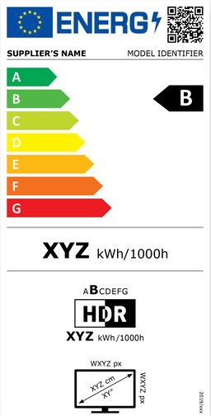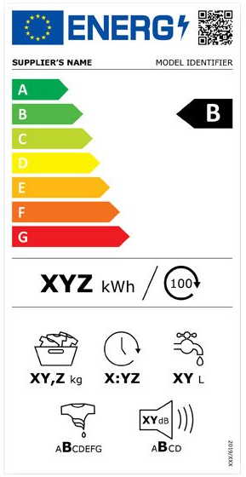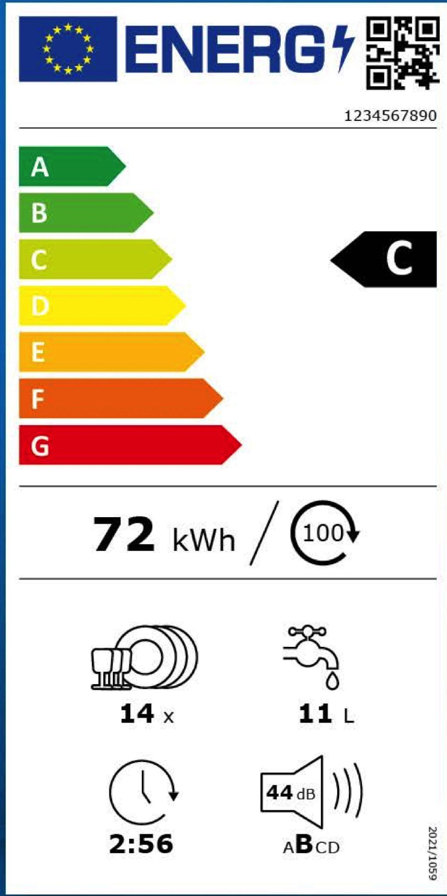



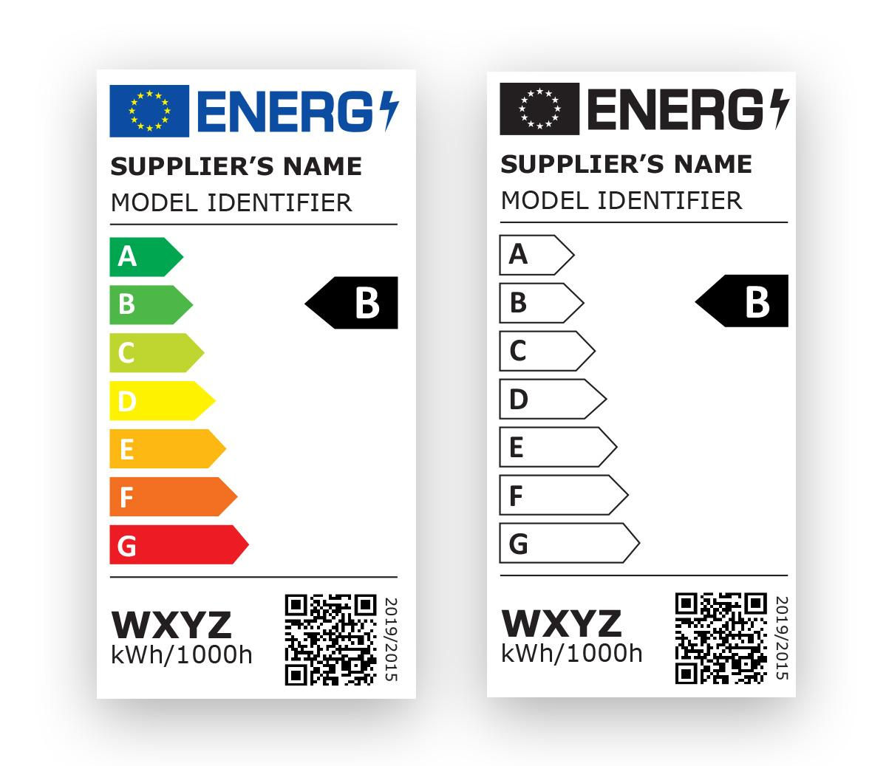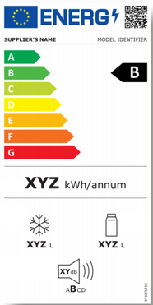

**

**Aufgabe 2:**

Was bedeuten die einzelnen Symbole auf dem Label?

|  |  |
| --- | --- |
| 1 |  |
| 2 |  |
| 3 |  |
| 4 |  |
| 5 |  |
| 6 |  |
| 7 |  |
| 8 |  |
| 9 |  |
| 10 |  |